基隆市立南榮國民中學環境教育成果
活動地點 | 健康中心 | 活動名稱 | 菸害防治宣導活動
活 動 照 片
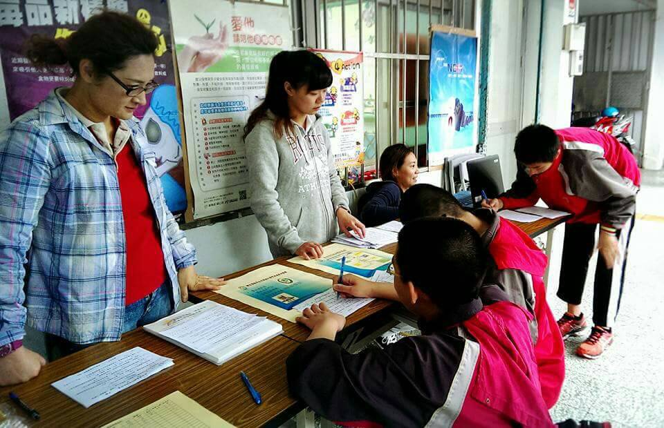
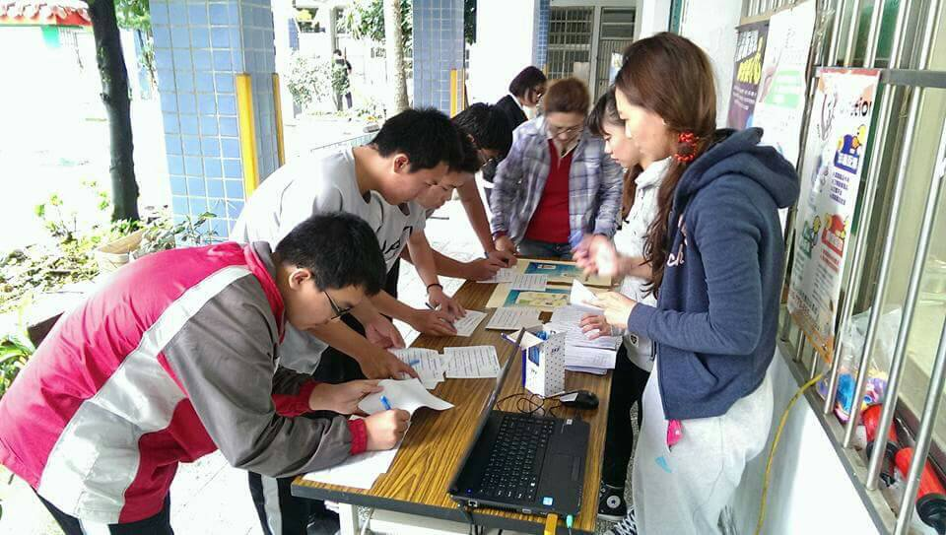

 |  | 活動日期 | 105/04/13

